**附件5**

**朱家角中学招收（田径）市级优秀体育学生资格确认方案**

**招生评价内容及方法**

学生应有爱国主义、集体主义精神，弘扬体育道德风尚，人格健全，积极向上。在符合以上基本素养条件下，参考以下内容及方法开展评价：

一、评价内容

根据田径项目的特点，评测内容为：专项素质和实战表现，以实战表现为考查重点。

二、评价方法：

定量评价：100%

建议先进行定量项目中的专项表现100米，再到专项素质测试，专项素质测试顺序（1）后跑实心球、（2）立定三级跳远、（3）300米

1、专项素质（60%）：**后跑实心球、立定三级跳远、300米**（测试标准见《中国青少年田径教学训练大纲》、《中国田径协会（2009年）上海田径协会修改》）。

2、专项实战表现40%：**100米**（测试标准见《中国青少年田径教学训练大纲》、《中国田径协会（2009年）上海田径协会修改》）

测试项目由招生学校根据自己学校田径项目建设和发展的需要，确定田径测试项目。

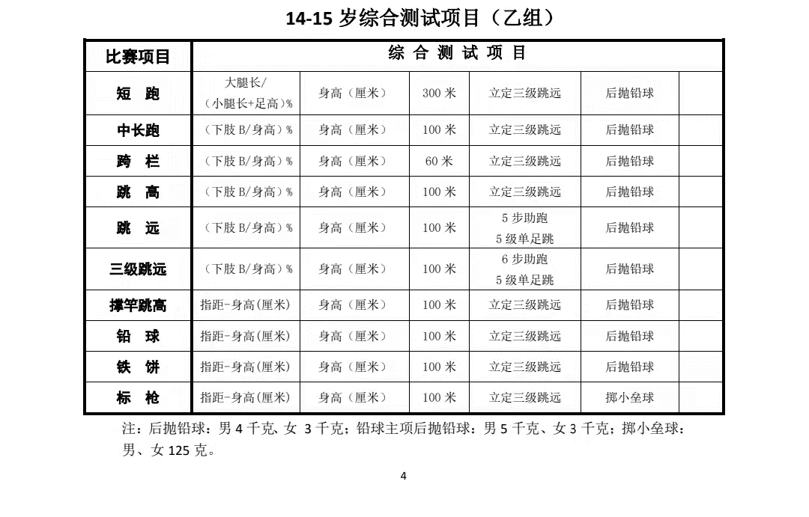田径项目及其专项素质

**短跑**： 参考《中国青少年田径教学训练大纲》、《中国田径协会（2009年）上海田径协会修改》、《田径运动员技术等级标准2021》。

短跑专项身体素质分值对照表：

|  |  |  |  |  |  |  |
| --- | --- | --- | --- | --- | --- | --- |
| 得分 | 300米（秒） | | 立定三级跳远（米） | | 后抛实心球（米） | |
| 男 | 女 | 男 | 女 | 男（4KG） | 女（3KG） |
| 20 | 37.14 | 41.14 | 8.7 | 7.8 | 15 | 12 |
| 18 | 38.14 | 42.14 | 8.5 | 7.6 | 14.4 | 11.4 |
| 16 | 39.14 | 43.14 | 8.3 | 7.4 | 13.8 | 10.8 |
| 14 | 40.14 | 44.14 | 8.1 | 7.2 | 13.2 | 10.2 |
| 12 | 41.14 | 45.14 | 7.9 | 7. | 12.6 | 9.6 |
| 10 | 42.14 | 46.14 | 7.6 | 6.7 | 11.8 | 9 |
| 8 | 43.14 | 47.14 | 7.2 | 6.3 | 10.8 | 8.4 |
| 6 | 44.14 | 48.14 | 6.8 | 5.9 | 9.8 | 7.8 |
| 4 | 45.14 | 49.14 | 6.4 | 5.5 | 8.8 | 7.2 |
| 2 | 46.14 | 50.14 | 6 | 5.1 | 7.8 | 6.6 |

短跑：主项100米分值对照表：

|  |  |  |
| --- | --- | --- |
| 得分 | 主项：100米 | |
| 男子 | |
| 14 | 15 |
| **40.0** | **11.84** | **11.44** |
| **38.5** | **11.94** | **11.54** |
| **37.0** | **12.04** | **11.64** |
| **35.5** | **12.14** | **11.74** |
| **34.0** | **12.24** | **11.84** |
| **32.5** | **12.34** | **11.94** |
| **31.0** | **12.44** | **12.04** |
| **29.5** | **12.54** | **12.14** |
| **28.0** | **12.64** | **12.24** |
| **26.5** | **12.74** | **12.34** |
| **25.0** | **12.84** | **12.44** |
| **24.0** | **12.94** | **12.54** |
| **23.0** | **13.04** | **12.64** |
| **22.0** | **13.14** | **12.74** |
| **21.0** | **13.24** | **12.84** |
| **20.0** | **13.34** | **12.94** |

三、测试要求

（1）100米、300米

测试要求：采用蹲踞式起跑姿势，统一听口令起跑，每人测一次。

（2）立定三级跳远

测试要求：测试者两脚平行开立，站在起跳线后，屈膝半蹲，摆臂蹬伸，用双脚蹬离地面跳起。然后按跳的级数依次用单脚换步跨跳，最后一步落入沙坑。每人测二次，计取最好成绩的一次为测试成绩。起跳线距离沙坑的距离分别为5、6、7、8、9米，由测试者根据自身水平选择任一起跳线起跳。

（3）后抛实心球（男4公斤）

测试要求：测试者背对投掷方向，双脚开立，脚后跟不得踩踏或越过起掷线。双手持球经过预蹲后自下而上地用力将球向后方抛出。球出手后身体可以随惯性后退越过起掷线，不算犯规。每人可测二次，计取最好成绩的一次为测试成绩。